

FACULDADE DE TECNOLOGIA SENAC DE JOINVILLE

**PROJETO INTEGRADOR**

Gabriel Augusto de Almeida

Felipe Ponick de Souza

Maria Eduarda Souza da Silva de Castro Oliveira

Miguel Lorenzo Lima Barater

Professora: Claudia Werlich

Joinville – SC

Dez – 2023

**SUMÁRIO**

# ESCOPO DO PROJETO

Entrar no mercado de uma forma ousada, trazendo novas ideias e métodos de conseguir seu smartphone. Com um componente totalmente novo, e tecnologias avançadas, nós pretendemos trazer o melhor para a linha de criação e customização de smartphones.

# REQUISITOS FUNCIONAIS

Os requisitos funcionais são uma parte fundamental na especificação de um sistema de software ou produto, pois desempenham um papel crucial na definição do que o sistema deve fazer para atender às necessidades dos usuários e aos objetivos do projeto.

Abaixo está os nossos requisitos funcionais do P.I

**Requisitos Funcionais do Projeto Integrador**

|  |  |
| --- | --- |
| RF001 | o site deverá possuir um menu com barra de pesquisa |
| RF002 | O site deverá apresentar para o cliente os modelos de bicicletas mais indicados e os modelos que mais são produzidos. |
| RF003 | O site deverá permitir que os clientes consigam comparar um item com o outro, ter um carrinho. |
| RF004 | O site deverá ter uma aba de início. |
| RF005 | O site deverá ter uma aba de estoque |
| RF006 | O site deverá ter uma aba de promoções |
| RF007 | O site deverá ter uma aba de categorias |
|  |  |

Elaborado pelos autores

# REQUISITOS NÃO FUNCIONAIS

Os requisitos não funcionais são uma parte fundamental na definição de como um sistema deve operar e qual a qualidade do serviço que ele deve fornecer. Eles descrevem atributos ou características do sistema que não estão diretamente relacionados às funcionalidades específicas que o sistema deve realizar, mas sim a como essas funcionalidades devem ser executadas ou qualidades que o sistema deve possuir.

Abaixo está os nossos requisitos não funcionais do P.I

**Requisitos não Funcionais do Projeto Integrador**

|  |  |
| --- | --- |
| RF001 | a facilidade de uso e a acessibilidade do site para usuários com diferentes níveis de habilidade técnica. |
| RF002 | Desempenho: a capacidade do site de lidar com um grande volume de tráfego e carregar rapidamente, sem falhas ou atrasos. |
| RF003 | Segurança: a proteção dos dados dos usuários e do site contra ameaças como hackers, malware e ataques de phishing. |
| RF004 | Confiabilidade: a capacidade do site de manter sua disponibilidade e funcionar corretamente durante um período prolongado de tempo. |
| RF005 | Portabilidade: a capacidade do site de ser executado em diferentes plataformas e ambientes sem alterações significativas. |
| RF006 | Manutenibilidade: a facilidade de atualização, correção de bugs e manutenção do site no longo prazo. |

Elaborado pelos autores

# WIREFRAMES

**Wireframes** são esboços ou representações visuais simples de uma interface de usuário (UI) ou página da web. Eles são usados principalmente no processo de design de interface para representar a estrutura básica e o layout de uma página ou aplicativo sem se preocupar com detalhes de design, cores ou elementos gráficos.

1. No primeiro **Wireframes é nossa aba de início.**
2. No segundo **Wireframes é nossa aba de catalogo.**
3. **No terceiro Wireframes é nossa aba de promoções.**
4. **No quarto Wireframes é nossa aba de recomendações**

**Figura 1 – Wireframe da Página Profile do Projeto Integrador**

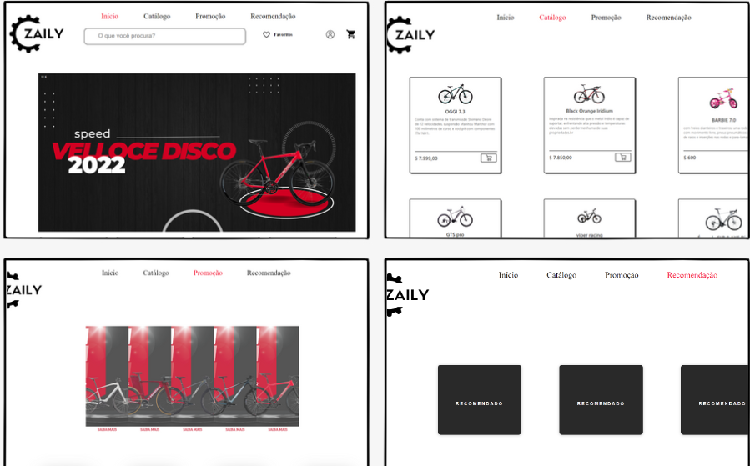

Elaborado pelos autores

# MAPA DO SITE

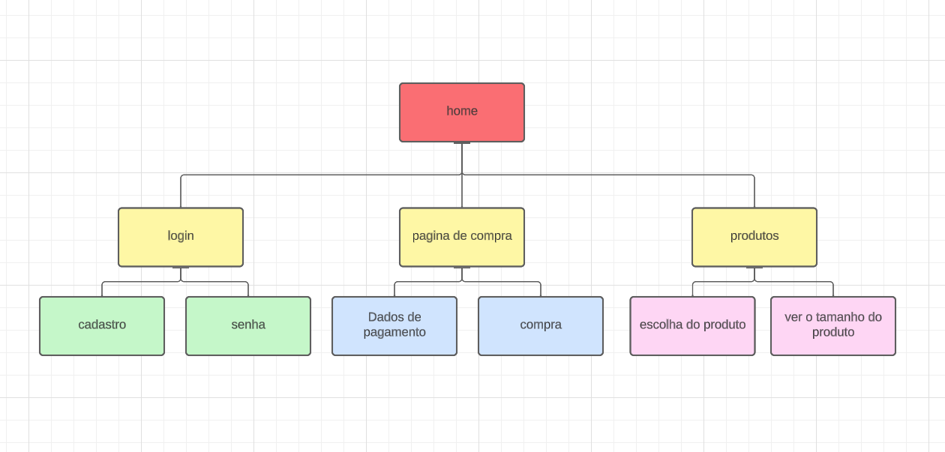

Elaborado pelos autores

# AINDA TERÁ O ITEM 7 recursos extras, ex: css especial, js para calcular alguma coisa

# AINDA TERÁ O ITEM 8 tratamento de imagem

# CONCLUSÃO

Bom, nós tivemos um aprendizado muito grande nesse tempo de P.I, aprendemos a trabalhar em grupo, que não conseguimos fazer tudo sozinho e precisamos de ajuda, e também ao conteúdo que obtemos, etc.

+1 = pesquisa realizada

# REFERÊNCIAS